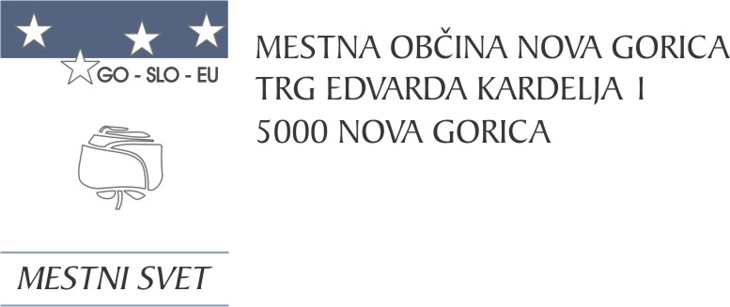
Na podlagi prvega odstavka 40. člena Odloka o koncesiji za opravljanje lokalne gospodarske javne službe urejanja in čiščenja javnih površin na območju Mestne občine Nova Gorica za mesto Nova Gorica in naselja Solkan, Kromberk, Rožna Dolina in Pristava (Uradni list RS, št. 8/10, 68/17, 19/18, 101/24), 1. odstavka 37. člena Odloka o koncesiji za opravljanje lokalne gospodarske javne službe vzdrževanje občinskih javnih cest na območju Mestne občine Nova Gorica (Uradni list RS, št. 8/10, 74/15, 56/17, 68/17), Odloka o proračunu Mestne občine Nova Gorica za leto 2025 (Uradni list RS, št.134/23, 109/24) ter 19. člena Statuta Mestne občine Nova Gorica (Uradni list RS, št. 13/12, 18/17, 18/19) je Mestni svet Mestne občine Nova Gorica na seji dne 27. marca 2025 sprejel naslednji

S K L E P

1.
Sprejme se Program izvajanja gospodarske javne službe urejanja in čiščenja javnih površin na območju Mestne občine Nova Gorica za mesto Nova Gorica za leto 2025, ki ga je v februarju 2025 pripravil koncedent na podlagi predloga programa koncesionarja Komunala Nova Gorica d.d., Cesta 25. junija 1, 5000 Nova Gorica, pripravljenega v decembru 2024.

2.
Sprejme se Program izvajanja gospodarske javne službe urejanja in čiščenja javnih površin na območju Mestne občine Nova Gorica za naselja Solkan, Kromberk, Rožna Dolina in Pristava za leto 2025, ki ga je v februarju 2025 pripravil koncedent na podlagi predloga programa koncesionarja Želva d.o.o., Ulica Alme Sodnik 6, 1000 Ljubljana, pripravljenega v novembru 2024.
3.
Sprejme se Program izvajanja gospodarske javne službe vzdrževanje občinskih javnih cest na območju Mestne občine Nova Gorica za naselje Nova Gorica, Solkan, Kromberk, Rožna Dolina in Pristava za leto 2025, ki ga je v februarju 2025 pripravil koncedent na podlagi predloga programa koncesionarja Komunala Nova Gorica d.d., Cesta 25. junija 1, 5000 Nova Gorica, pripravljenega v decembru 2024.

4.
Sprejme se Program izvajanja gospodarske javne službe vzdrževanje občinskih javnih cest na območju Mestne občine Nova Gorica za območje izven naselij Nove Gorice, Solkana, Kromberka, Rožne Doline in Pristave za leto 2025, ki ga je v februarju pripravil koncedent na podlagi predloga programa koncesionarja Kolektor CPG d.o.o., Industrijska cesta 2, Kromberk, 5000 Nova Gorica, pripravljenega v februarju 2025.

5.

Ta sklep začne veljati takoj.

Številka: 354-230/2024-7  Nova Gorica, dne 27. marca 2025 | Samo Turel  ŽUPAN

